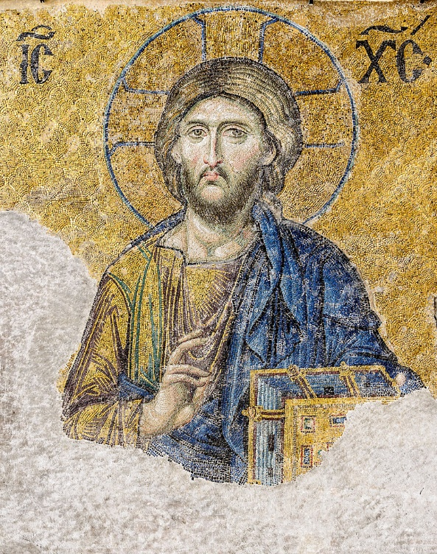

**Halte den Feind   
von uns fern**

**–**

**vom Umgang   
mit Versuchungen**

**Herzliche Einladung zum Gebetstag am 5. Mai 2024**

**Liebe Brüder und Schwestern im HERRN,**

am kommenden Gebetstag wird Weihbischof Marian Eleganti zum Thema: «Halte den Feind von uns fern» - vom Umgang mit Versuchungen, sprechen. Diese praktischen Hilfen sind wertvoll für unser geistliches Leben und den Weg mit Gott. Gerne laden wir Sie alle zum Gebetstag ein.

***Der Gebetstag findet im Haus der Stille statt***

**Programmablauf:** 10.00 Lobpreis und Gebet  
***10.30 Vortrag – Impuls von Weihbischof Marian Eleganti*** anschl. durchgehende Eucharistische Anbetung bis zur Hl. Messe   
12.00 Mittagessen im Haus der Stille  
14.00 Lobpreis und Gebet  
14.30 Rosenkranz mit anschliessendem Eucharistischem Segen  
15.15 Heilige Messe mit Weihbischof Marian Eleganti  
und anschliessend Kaffee und Kuchen

**Beichtgelegenheit ist:** von ca. 11.15 – 12.00 und 13.00 – 14.45 Uhr

Gerne bitten wir um Eure **Anmeldung bis zum 1. Mai 2024**:   
per Mail an: [swg.sr.benedicta@weggem.ch](mailto:swg.sr.benedicta@weggem.ch) oder telefonisch: 052 305 43 50

Mit herzlichen Grüssen und Gottes Segen

 und alle Schwestern